Continuous Learning Plan
Grade 3
Week of 3.23.2020

All assignments and related links will be posted in Google Classroom pages. This is an overview of what your child will be working on each day.

 | Monday | Tuesday | Wednesday | Thursday | Friday
ELA | Greek Mythology  Objective:  Students will be reading a nonfiction article paired with the book, Tales From the Odyssey then answering multiple choice questions.  Materials:  Google Classroom assignment | Greek Mythology  Objective:  Students will begin reading Chapter 1 from book three of Tales From the Odyssey then answering multiple choice questions.  Materials:  Google Classroom Assignment | Greek Mythology  Objective:  Students will continue reading chapter 1 from book three of Tales From the Odyssey then answering factual questions, character feeling questions and character motivation questions.  Materials: Google Classroom assignment | Greek Mythology  Objective:  Students will continue to read and answer a paragraph response question.  Materials: Google Classroom assignment | Greek Mythology  Objective:  Students will read pages 193-197 in Tales From the Odyssey then answer character motivation questions.  Materials: Google Classroom assignment
Math  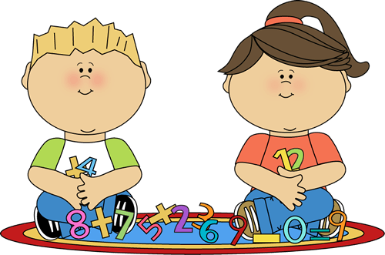 | Rounding  Objective: In this lesson, students will round numbers to the nearest ten or hundred.  Materials:  -Edulastic Assignment (Google Classroom)  -Game (On Google Classroom) | Multiplication Facts  Objective: In this lesson, students will watch 2 videos on multiplication and then practice their facts by playing games.  Materials:  Video #1: https://www.mathplayground.com/video_multiplication_intro.html  Video #2:  https://www.mathplayground.com/video_multiplication_vocabulary.html  -Games (On Google Classroom) | Division Facts  Objective: In this lesson, students will watch 2 videos on division and then practice their facts on Edulastic.  Materials:  Video #1:  https://www.mathplayground.com/video_multiplication_division.html  Video #2:  https://www.mathplayground.com/video_division_vocabulary.html  -Edulastic Assignment (Google Classroom) | Related Facts (Mult. by Multiple of 10)  Objective:  In this lesson, students will watch a video and then use the triangle strategy to solve multiplication problems.  Materials:  Video:  https://www.loom.com/share/1f6b7289d1e2431fad470a423ecee5b4  -Google Classroom Assignment | Multiplication and Division Word Problems  Objective:  In this lesson, students will use word problem strategies to solve multiplication and division problems.  Materials:  -Edulastic Assignment (Google Classroom)
Science/S.S.  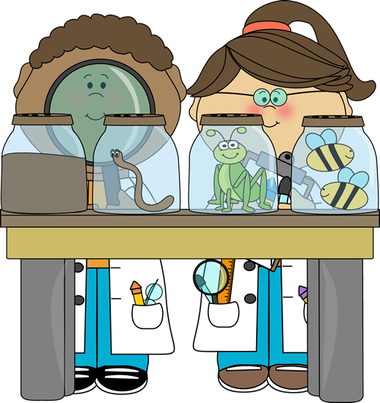 | https://classroommagazines.scholastic.com/support/learnathome/grades-3-5.html  Complete Day 4 (choose any of the activities to complete) | https://classroommagazines.scholastic.com/support/learnathome/grades-3-5.html  Complete Day 5 (choose any of the activities to complete) | Why Do Dogs Wag their Tails?  https://mysteryscience.com/animals/mystery-6/animal-groups-survival/265?code=NDEwMDY3MDQ&t=student#slide-id-0  Watch Video Exploration | Why Do Dogs Wag their Tails?  https://mysteryscience.com/animals/mystery-6/animal-groups-survival/265?code=NDEwMDY3MDQ&t=student#slide-id-0  Complete Activity | What Makes Bridges so Strong?  https://mysteryscience.com/forces/mystery-2/balanced-forces-engineering/43?code=NDEwMDY3MDQ&t=student  Complete Exploration
Art/Fitness | See Resource doc on Google Classroom | See Resource doc on Google Classroom | See Resource doc on Google Classroom | See Resource doc on Google Classroom | See Resource doc on Google Classroom
Independent Reading/ST Math/Fact Fluency | See Resource doc on Google Classroom | See Resource doc on Google Classroom | See Resource doc on Google Classroom | See Resource doc on Google Classroom | See Resource doc on Google Classroom

Questions?
E-mail us! We want to hear from you! Send us questions, tell us what you’re reading, or just write a note to say hi!

Gateway | Prospect | Webster
Ms. Kolman kkolman@cdcpsgateway.org | Ms. Douillette  JDouillette@cdcps.org | Mr. Barron  mbarron@cdcpswebster.org
Ms. Woodland awoodland@cdcspgateway.org | Ms. Sarao  ssarao@cdcps.org | Ms. Morani  mmorani@cdcpswebster.org
Ms. Callahan  acallahan@cdcpsgateway.org | Ms. Sauro  asauro@cdcps.org | Mr. Hall  khall@cdcpswebster.org

Plan de Aprendizaje Continuo
Grado 3
Semana de 3.23.2020

Todas las tareas y enlaces relacionados se publicarán en las páginas de Google Classroom. Este es un resumen de lo que su hijo estará trabajando cada día.

 | Lunes | Martes | Miercoles | Jueves | Viernes
ELA | Mitologia Griega  Objetivo:  Los estudiantes leerán un artículo de no ficción emparejado con el libro “Tales from the Odyssey” y luego responderán preguntas de opción múltiple.  Materiales:  Asignacion de Google Classroom | Mitologia Griega  Objetivo:  Los estudiantes comenzarán a leer el Capítulo 1 del libro tres de “Tales From the Odyssey” y luego responderán preguntas de opción múltiple.  Materiales:  Asignacion de Google Classroom | Mitologia Griega  Objetivo:  Los estudiantes continuarán leyendo el capítulo 1 del libro tres de “Tales From the Odyssey” y luego responderán preguntas objetivas, preguntas de sentimientos de personajes y preguntas de motivación de personajes.  Materiales:  Asignacion de Google Classroom | Mitologia Griega  Objetivo:  Los estudiantes continuarán leyendo y respondiendo una pregunta de respuesta de párrafo.  Materiales:  Asignacion de Google Classroom | Mitologia Griega  Objetivo:  Los estudiantes leerán las páginas 193-197 en “Tales From the Odyssey” y luego responderán preguntas de motivación del personaje.  Materiales:  Asignacion de Google Classroom
Matematica | Redondear  Objetivo: En esta lección, los estudiantes redondean los números al diez o cien más cercano.  Materiales:  Asignación en -Edulastic (Google Classroom)  -Juegos (en Google Classroom) | Datos de la Multiplicación  Objetivo: En esta lección, los estudiantes verán 2 videos sobre multiplicación y luego practicarán sus datos jugando juegos.  Materiales:  Video #1: https://www.mathplayground.com/video_multiplication_intro.html  Video #2:  https://www.mathplayground.com/video_multiplication_vocabulary.html  -Juegos (en Google Classroom) | Datos de la División  Objetivo:En esta lección, los estudiantes verán 2 videos sobre división y luego practicarán sus hechos en Edulastic.  Materiales:  Video #1:  https://www.mathplayground.com/video_multiplication_division.html  Video #2:  https://www.mathplayground.com/video_division_vocabulary.html  Asignación en -Edulastic (Google Classroom) | Datos Relacioados (Mult. por Multiple de 10)  Objetivo:  En esta lección, los estudiantes verán un video y luego usarán la estrategia del triángulo para resolver problemas de multiplicación.  Materiales:  Video:  https://www.loom.com/share/1f6b7289d1e2431fad470a423ecee5b4  Asignación en Google Classroom | Problemas verbales de multiplicación y división  Objetivo:  En esta lección, los estudiantes usarán estrategias de problemas de palabras para resolver problemas de multiplicación y división.  Materiales:  Asignación en -Edulastic (Google Classroom)
Ciencia/S.S. | https://classroommagazines.scholastic.com/support/learnathome/grades-3-5.html  Completar Dia 4 (elija cualquiera de las actividades para completar) | https://classroommagazines.scholastic.com/support/learnathome/grades-3-5.html  Completar Dia 5 (elija cualquiera de las actividades para completar) | ¿Por qué los perros menean la cola?  https://mysteryscience.com/animals/mystery-6/animal-groups-survival/265?code=NDEwMDY3MDQ&t=student#slide-id-0  Mirar Video “Exploration” | ¿Por qué los perros menean la cola?  https://mysteryscience.com/animals/mystery-6/animal-groups-survival/265?code=NDEwMDY3MDQ&t=student#slide-id-0  Completar actividad | ¿Qué hace que los puentes sean tan fuertes?  https://mysteryscience.com/forces/mystery-2/balanced-forces-engineering/43?code=NDEwMDY3MDQ&t=student  Completar “Exploration”
Artes/Fitness | Ver documento de recursos en Google Classroom | Ver documento de recursos en Google Classroom | Ver documento de recursos en Google Classroom | Ver documento de recursos en Google Classroom | Ver documento de recursos en Google Classroom
Lectura Independiente/ST Math/Fact Fluency | Ver documento de recursos en Google Classroom | Ver documento de recursos en Google Classroom | Ver documento de recursos en Google Classroom | Ver documento de recursos en Google Classroom | Ver documento de recursos en Google Classroom

¿Preguntas?
¡Envíanos un correo electrónico! ¡Queremos escuchar de ti! Envíenos sus preguntas, díganos qué está leyendo o simplemente escriba una nota para saludar.

Gateway | Prospect | Webster
Ms. Kolman kkolman@cdcpsgateway.org | Ms. Douillette  JDouillette@cdcps.org | Mr. Barron  mbarron@cdcpswebster.org
Ms. Woodland awoodland@cdcspgateway.org | Ms. Sarao  ssarao@cdcps.org | Ms. Morani  mmorani@cdcpswebster.org
Ms. Callahan  acallahan@cdcpsgateway.org | Ms. Sauro  asauro@cdcps.org | Mr. Hall  khall@cdcpswebster.org

